22.1 Kinderarbeit in der Textilindustrie
Schuften statt büffeln
Bis gegen Ende des 19. Jahrhunderts war es in der Schweiz selbstverständlich, dass Kinder in Fabriken arbeiteten anstatt in der Schule lesen, schreiben oder rechnen zu lernen. Sie mussten den Eltern helfen zu deren geringen Einkommen etwas beizutragen. Besonders in der Textilindustrie wurden Kinder als billige Arbeitskräfte eingesetzt.
Ein erwachsener Fabrikarbeiter verdiente 1851 50 bis 100 Rappen pro Tag, ein Kind 20 bis 30 Rappen. Für den Taglohn des Vaters konnte sich eine Familie 100 Gramm Butter, ein Liter Milch und zwei Kilo Brot kaufen. Damit es auch für Kleider, Wohnungsmiete und Brennholz reichte, war man auf den Verdienst jedes einzelnen Familienmitglieds angewiesen.
Auch in Niederlenz bei der Hünerwadel Baumwollspinnerei und Weberei (später SLI und Hetex) schleppten Kinder Eimer und Kessel mit Farben oder halfen beim Bleichen und Waschen von Stoffen. Man setzte sie für körperlich anstrengende sowie für gefährliche Arbeiten ein: wegen ihrer kleinen Körpergrösse mussten die Kinder unter laufenden Maschinen durchkriechen und überwachen, dass keine Fäden rissen.
Mangelhafte Ernährung, harte körperliche Arbeit und Arbeitszeiten bis zu 12 Stunden pro Tag – plus einem Arbeitsweg von je einer Stunde - verhinderten eine gesunde Entwicklung der Kinder: um 1850 betrug die durchschnittliche Lebenserwartung 33 Jahre. Da die Fabrikkinder nicht zur Schule gingen, entwickelten sie sich auch geistig nicht weiter: viele konnten weder lesen noch schreiben. Dies änderte sich im Kanton Aargau erst 1805, als die allgemeine Schulpflicht ab 7 Jahren eingeführt wurde. Trotzdem umgingen viele Familien das Gesetz und die Kinder nahmen nicht am Gemeindeunterricht teil, sondern arbeiteten weiter in der Fabrik. Aus diesem Grund wurden die Fabriken dazu verpflichtet, eigene Fabrikschulen einzurichten und Kinder mindestens eine Stunde pro Tag zu unterrichten. 1824 gingen 23 Mädchen und 42 Jungen im Alter von 10 bis 18 Jahren in die Fabrikschule der damaligen Hünerwadelfabrik (später Schweizerische Leinenindustrie SLI). Sie stammten aus Lenzburg, Staufen, Rupperswil, Hendschiken, Möriken, Othmarsingen und Niederlenz.
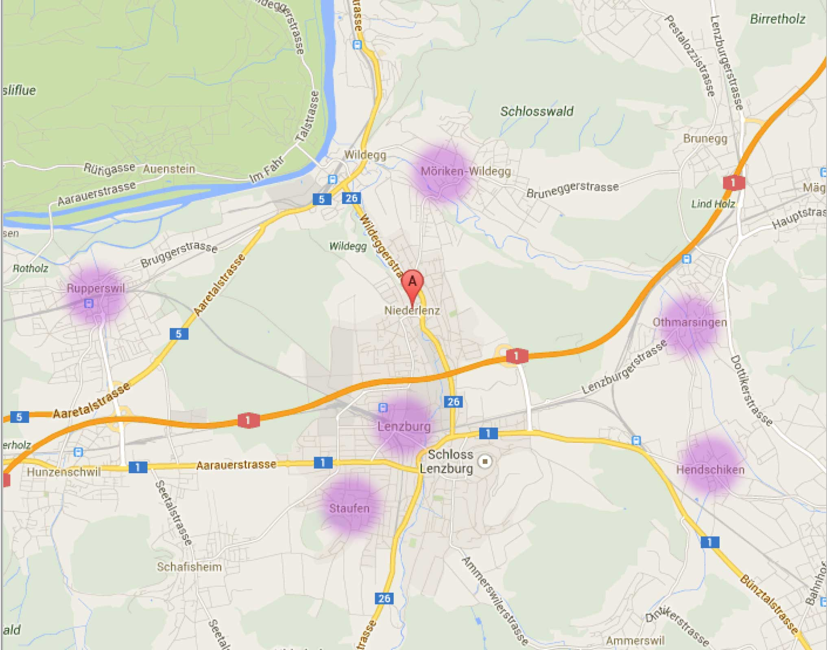
Abb. 1: 22_1_google-maps.jpg Abb. 2: Tabelle Fabrikschule in Niederlenz (kein Foto)
1877 nahm das Schweizer Volk das Fabrikgesetz an. Darin war festgeschrieben, dass Kinder unter 14 Jahren keinen Zutritt zu Fabriken erhalten dürfen. Damit konnten Kinder aber immer noch zu Heimarbeit gezwungen werden. Erst 1922 wurde Kinderarbeit unter 14 Jahren in der ganzen Schweiz verboten.
Arbeitsbedingungen in der Fabrik und Lebensqualität zuhause
Die Textilfabriken der damaligen Zeit boten aus heutiger Sicht widrige Arbeitsumstände. Arbeitszeiten von 14 bis 15 Stunden pro Tag während sechs Tagen in der Woche waren die Regel; Pausen gab es ausser über Mittag keine. In den Arbeitsräumen war das Licht dämmrig und die Luft oft von giftigen Dämpfen durchtränkt. Zudem war man häufig der Willkür der Aufseher ausgesetzt. Auch die Kinder waren vor diesen Arbeitsbedingungen nicht geschützt. Arnold Stauber, der als 14-jähriger in den 1880er Jahren in einer Spinnerei in Windisch arbeitete, erinnert sich an das Reinigen der Webstühle:
„Bei dieser Arbeit mussten wir unter die grossen Maschinen schlüpfen, um, auf dem Rücken liegend, die Reinigungsarbeiten auszuführen. Unter den Maschinen konnte der Leib nur mit Mühe sich regen, oft kamen Stirn oder Nase in schmerzhafte Berührung mit dem harten Metall der Maschinen. Öl und Fett tropfte auf Gesicht und Kleider; kurz, es war eine höchst peinvolle Arbeit, die nur mit Schaudern von uns verrichtet wurde. Diese Reinigungsarbeiten wies der Öler oder ‚Kindeinteiler’ mit Vorliebe denjenigen zu, die er schikanieren wollte.“ [Idee: Text als Audio wiedergeben, mit Maschinengeräuschen untermalen]
Boten die Fabriken schlechte Arbeitsbedingungen, so setzte sich dies zu Hause fort. Da viele Familien von ausserhalb an den Standort der Fabrik zogen, stellten ihnen die Fabrikanten Mietwohnungen in so genannten Kosthäusern zur Verfügung. Diese Wohnungen verfügten über zwei bis drei Zimmer, eine Küche und einen Ofen. Das Wasser lieferte ein Gemeinschaftsbrunnen und als Toilette diente ein einfacher Bretterverschlag ausserhalb des Hauses. Mehrköpfige Familien hatten es schwer, in den kleinen Räumen Betten aufzustellen und so schliefen nicht selten Mädchen, Buben und die Eltern zu dritt oder viert in einem Bett.
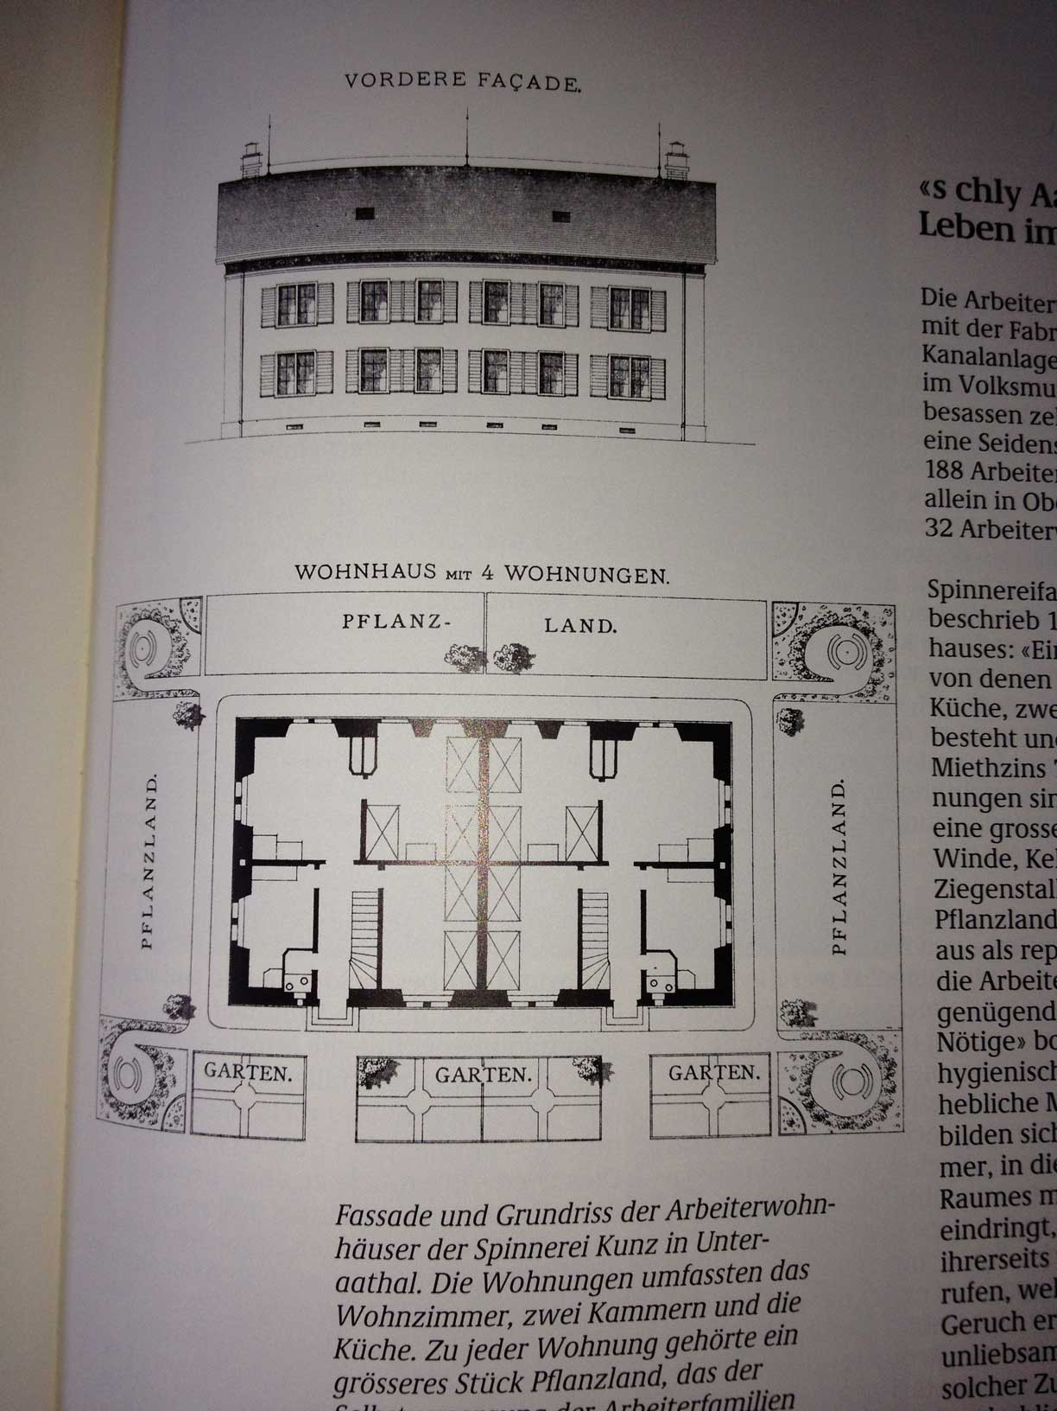
Abb. 3: 22_1_Schicksalsfaden_3.jpg
Bei den Kosthäusern der Spinnerei Kunz in Unteraathal wurden den Mietern Pflanzland zur Verfügung gestellt, auf dem sie Gemüse für den Eigengebrauch anbauen konnten. Damit war es möglich, die eintönige und unausgewogene Ernährung etwas zu verbessern. Ob neben der Fabrikarbeit allerdings genügend Zeit blieb, den Garten zu bewirtschaften, ist fraglich. Arnold Stauber erinnert sich an seine abwechslungslosen Mahlzeiten:
„Die Fabrikarbeit griff mich wie die andern sehr an; die vorher gesunde Gesichtsfarbe wurde bleich, der Appetit nahm auffallend ab. Bei mir zu Hause wie wohl in allen Fabriklerfamilien gab’s täglich dreimal Kaffee; am Morgen (um halb 6 Uhr schon!) Kaffee mit Brot, mittags Kaffee mit Gemüse oder ‚Kartoffelrösti’, abends (um halb 7 Uhr) Kaffee mit Brot.“ [Idee: Text als Audio wiedergeben]

Kinderheimarbeit
Durch das Fabrikgesetz von 1877 wurden Kinder vor der Arbeit in der Fabrik geschützt – jedoch nicht vor der Heimarbeit. Obwohl die Heimarbeit flexibleres Arbeiten ermöglichte und man nicht von den Launen eines Aufsehers abhängig war, war es eine strenge Arbeit. Bei schlechten Lichtverhältnissen und in oft feuchten Räumen sassen die Heimarbeiterinnen und Heimarbeiter stundenlang an ihren Webstühlen oder Spinnrädern. [Umsetzung als Slideshow mit Text gesprochen oder zum lesen]
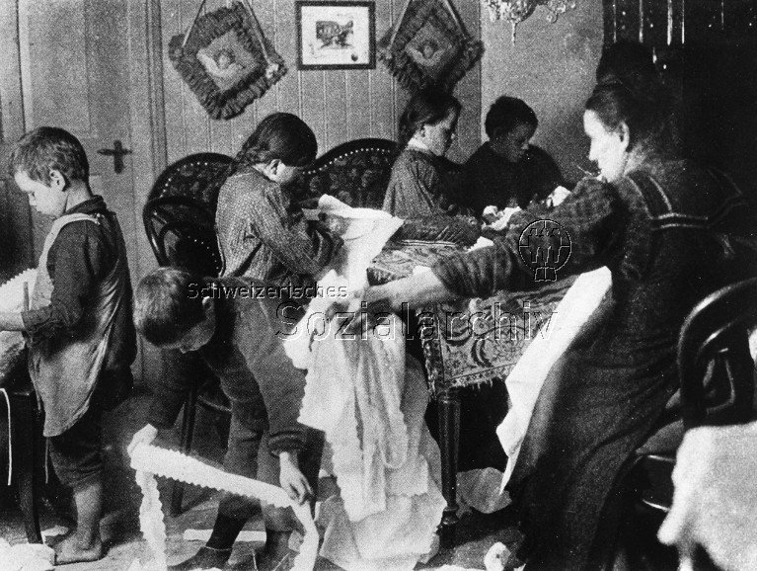
Abb. 4: 22_1_Briefmarkenbild_Sozarch_F_5099-Fc-001.tif
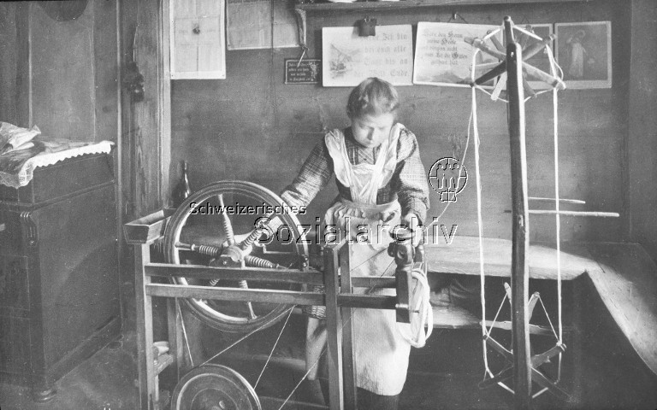
Abb. 5: 22_1_Briefmarkenbild_Sozarch_F_5099-Gb-014.tif
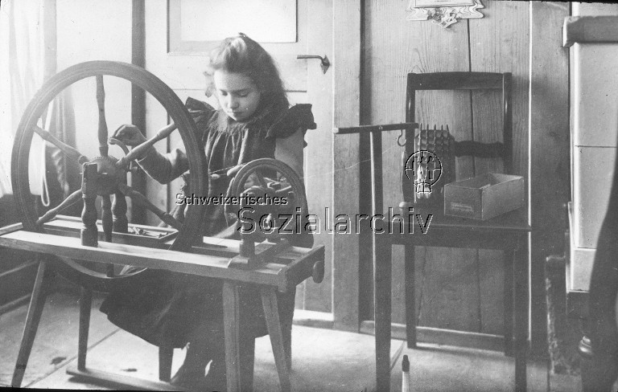
Abb. 6: 22_1_Briefmarkenbild_Sozarch_F_5099-Gb-019.tif
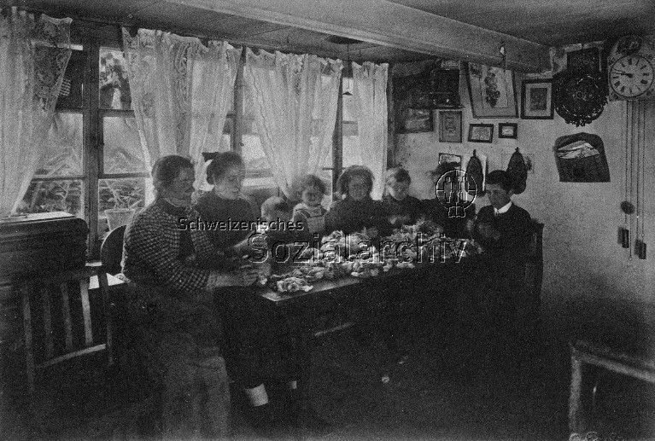
Abb. 7: 22_1_Briefmarkenbild_Sozarch_F_5039-Pa-003.tif

Wie war der Schulunterricht?
Kinder, die in Fabrikschulen unterrichtet wurden, waren im Vergleich zu Gemeindeschulkindern meist weit zurück in ihrem Wissen. Ein Grund dafür war sicher die Überanstrengung: Welches Kind hat schon die Kraft, sich nach einem langen und körperlich anspruchsvollen Arbeitstag noch im Unterricht zur konzentrieren, geschweige denn Hausaufgaben zu machen? Ein anderer Grund war, dass das Schulgesetz von 1835 vorsah, dass Fabrikkinder das ganze Jahr über während sechs Stunden pro Woche zur Schule gingen, die Gemeindeschüler jedoch im Sommer vier und im Winter 15 Stunden – übers ganze Jahr gesehen hatten die Gemeindeschulkinder anderthalb Mal so viele Schulstunden. Unterrichtet wurden sowohl in der Fabrik- als auch in der Gemendeschule Lesen, Schreiben, Rechnen, Zeichnen, Singen, christliche Religion und Sittenlehre. Auch Geschichte, Heimat- und Naturkunde standen auf dem Lehrplan. Mädchen lehrte man zusätzlich Nähen, Stricken und das Ausbessern von Kleidungsstücken. Turnunterricht fand erst ab den 1860er Jahren statt. [Umsetzung: Schulbücher zum virtuell darin blättern]
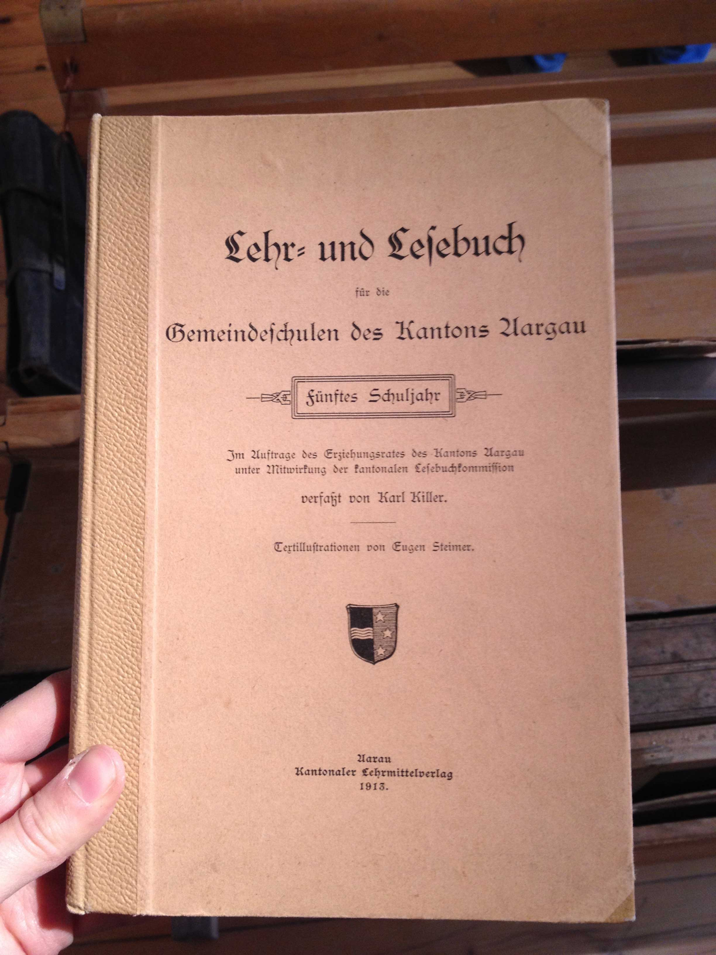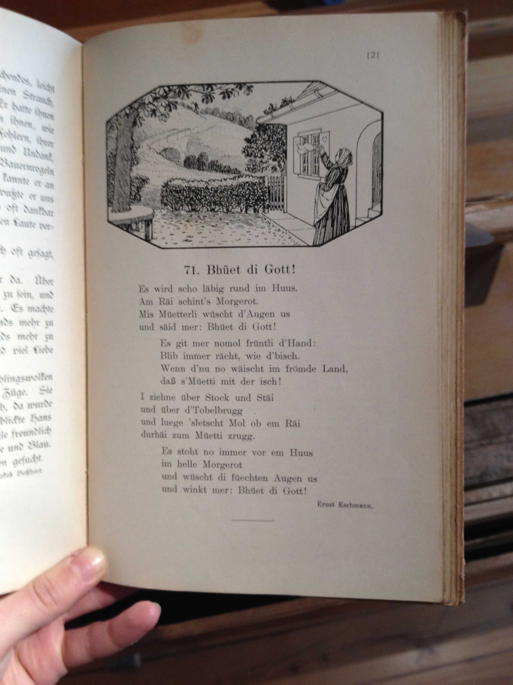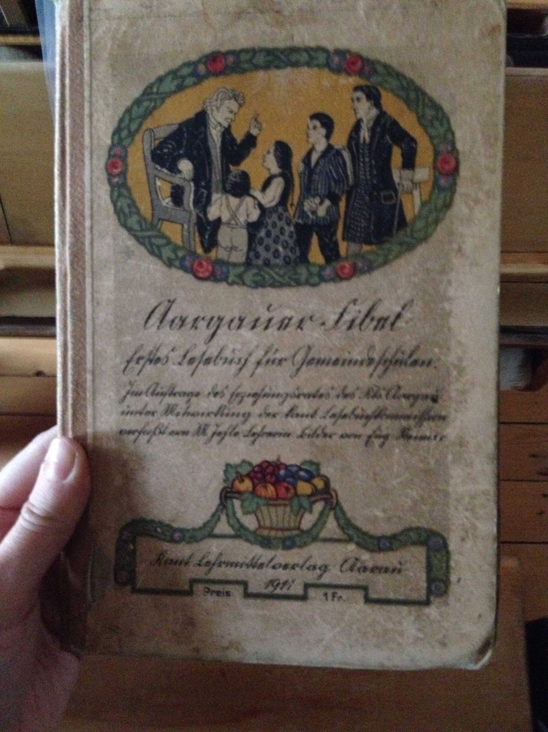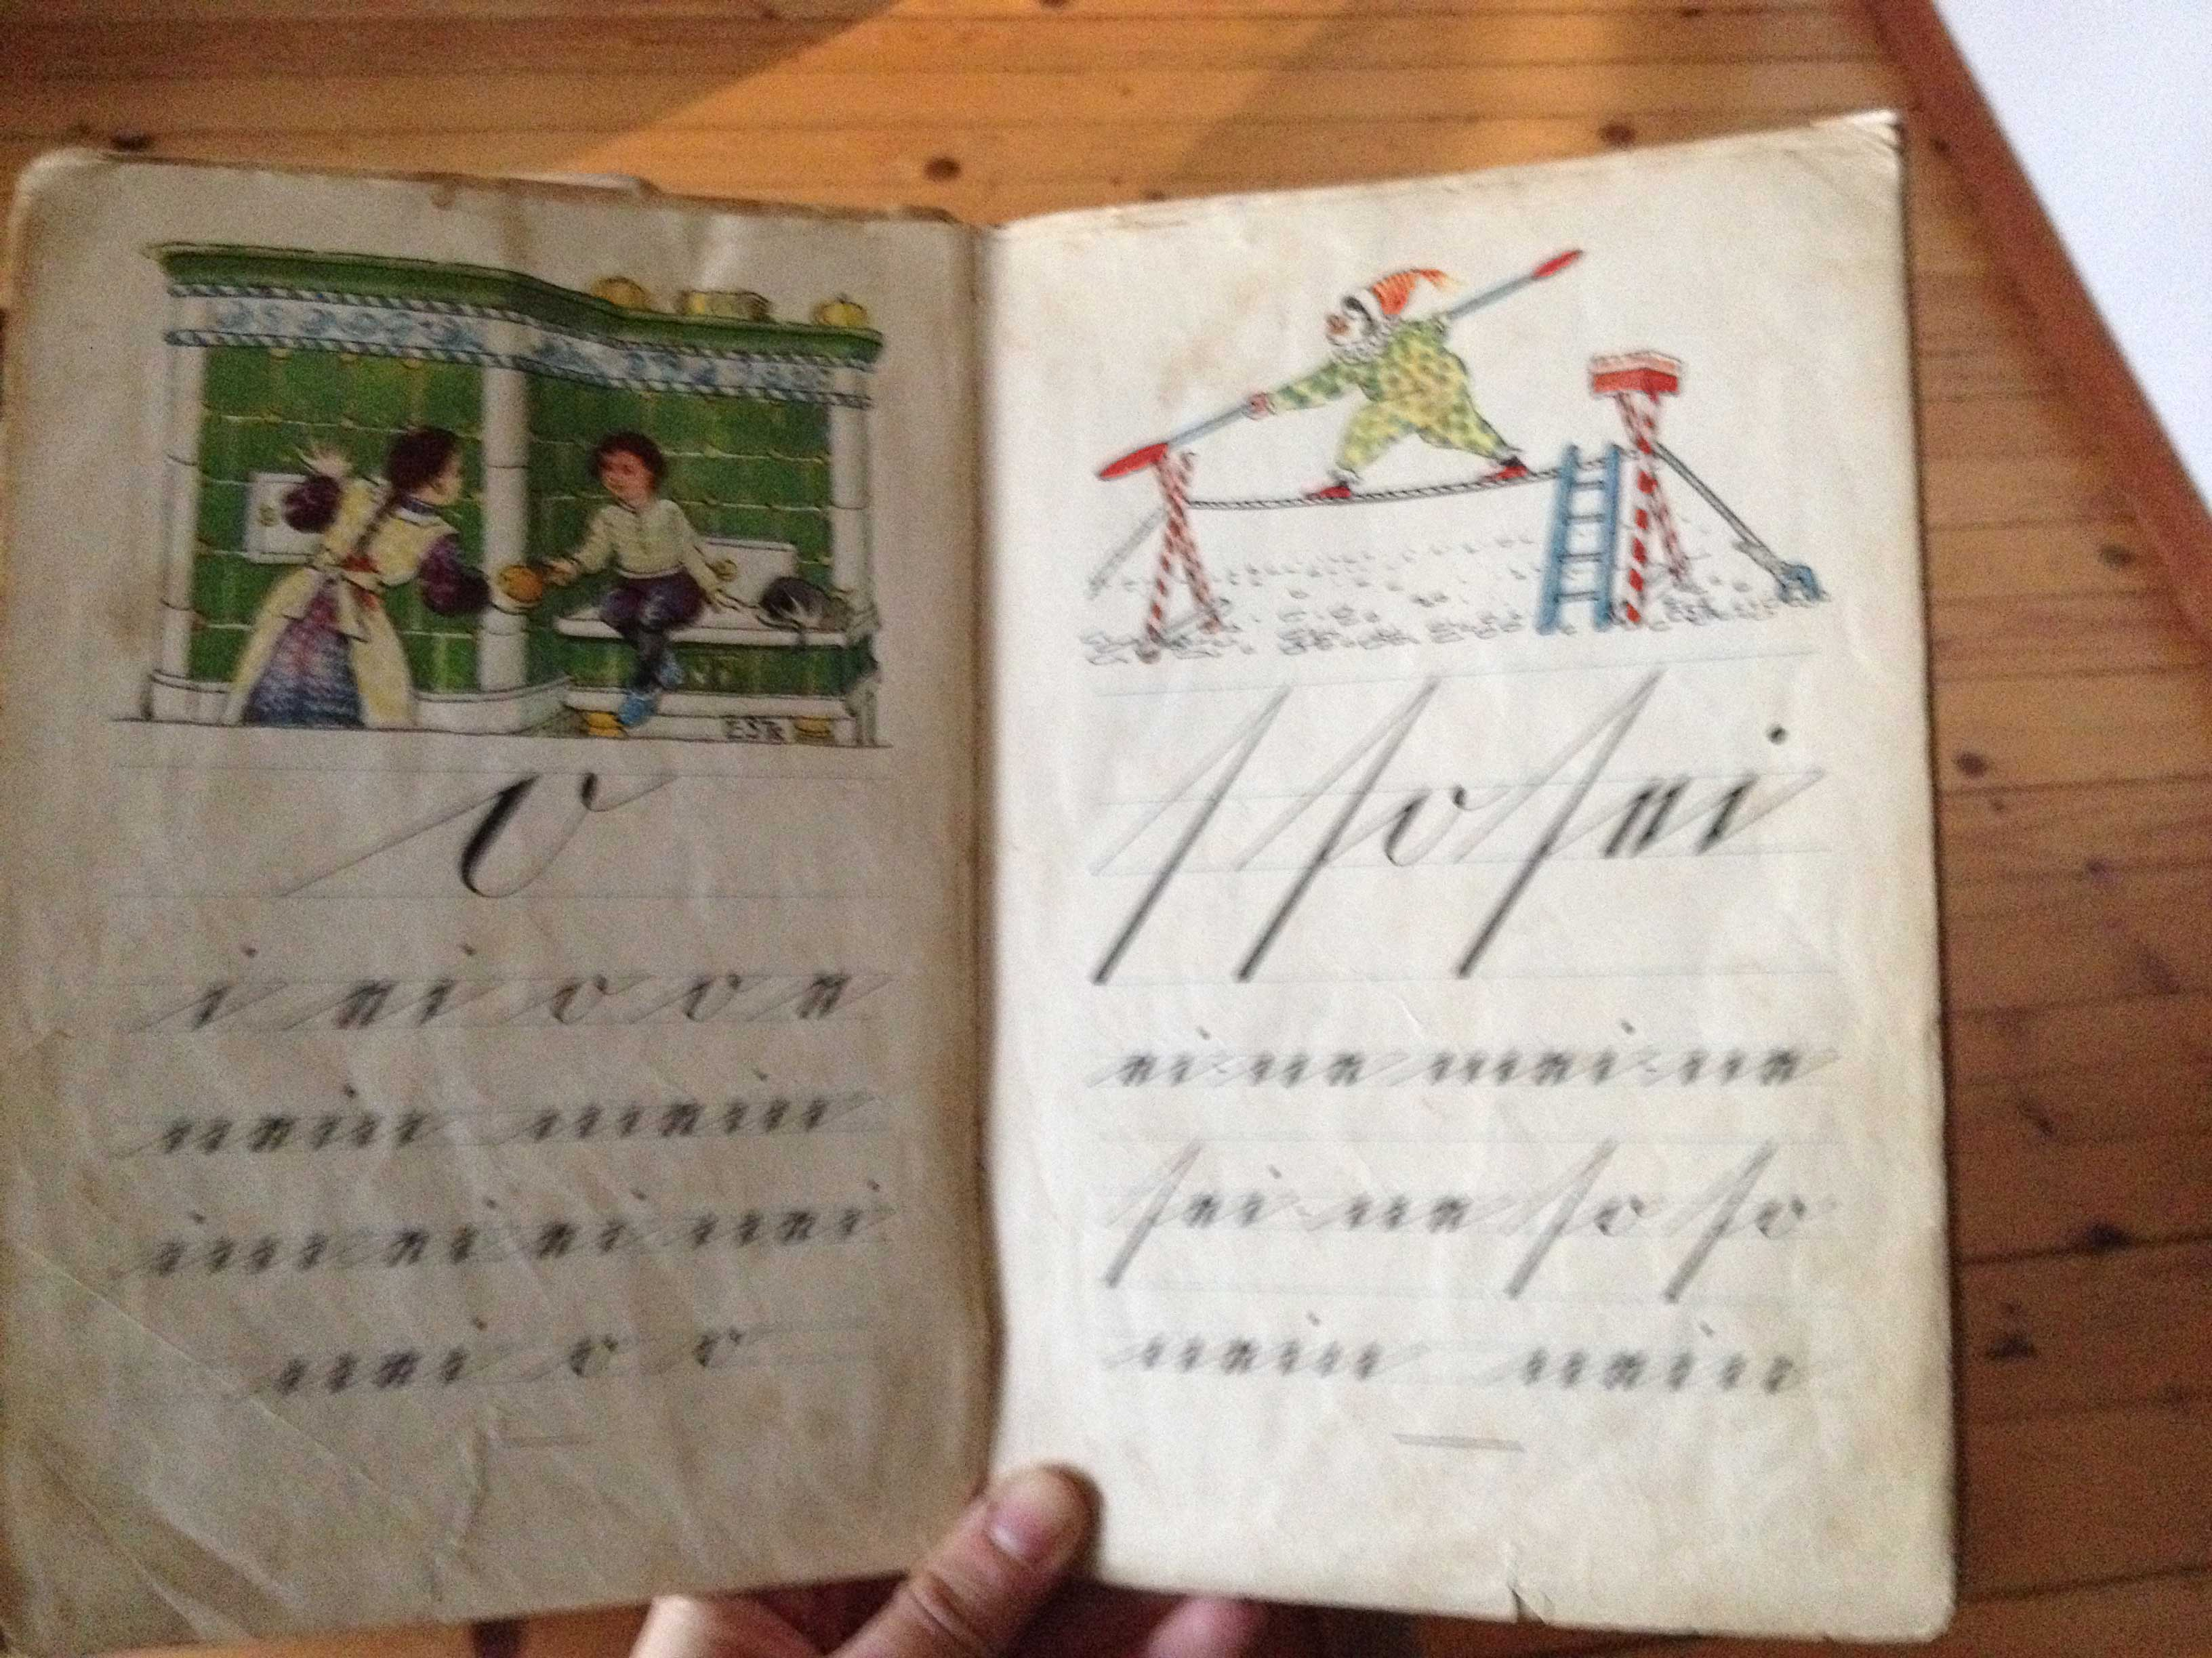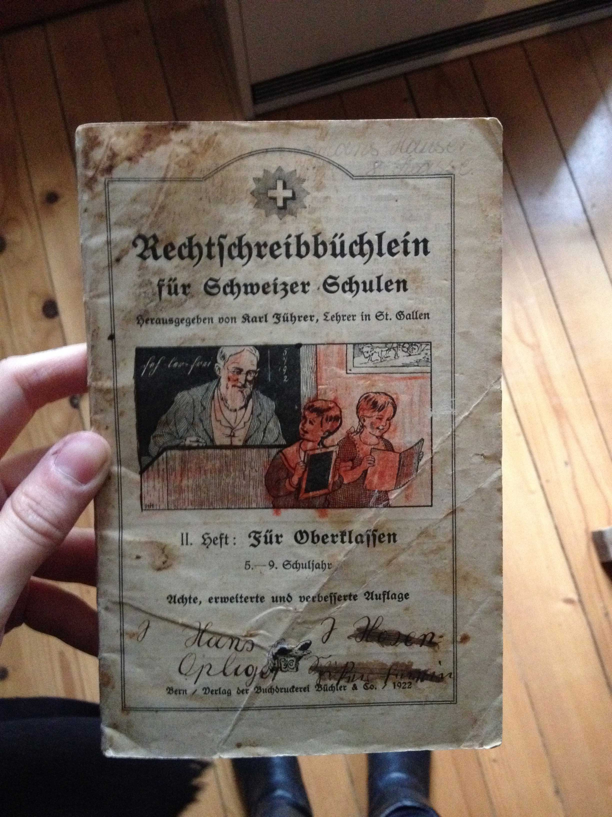
Abb. 8-12: 22_1_Dorfmuseum Niederlenz_1.jpg - 22_1_Dorfmuseum Niederlenz_5.jpg
Die Fabrikherren waren nur verpflichtet, eine Lehrperson sowie einen angemessenen Unterrichtsraum zur Verfügung zu stellen. Wie gross ein Schulzimmer sein sollte oder wie viele Kinder in einer Klasse waren, war nicht geregelt. So diente in der Spinnerei Kunz in Windisch dieses ehemalige Wächterhäuschen als Schulzimmer. Der Schulraum war nur knapp 12 m² gross und bot Platz für höchstens 14 bis 16 Kinder. Da zeitweise über 100 Kinder unterrichtet wurden, geschah dies gestaffelt.
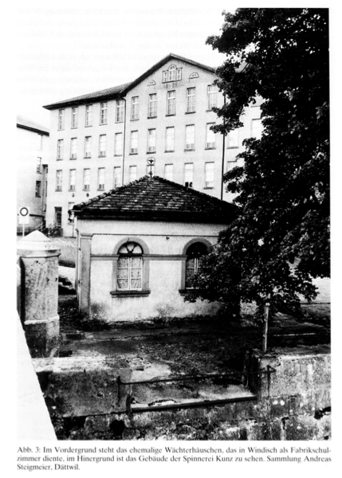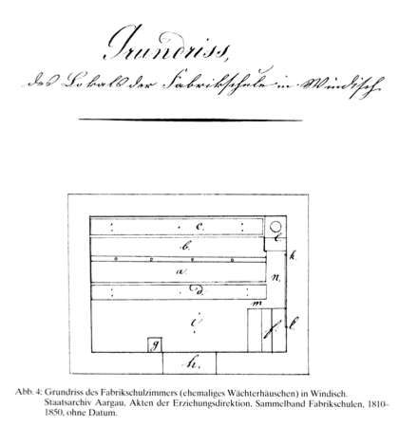
Abb. 13: 22_1_Foto_Fabrikschule Windisch_Brian_Wunder Fleck_1.jpg
Abb. 14: 22_1_Foto_Fabrikschule Windisch_Brian_Wunder Fleck_2.jpg
Die Schülerinnen und Schüler sassen an zwei Schultischen (a und b) auf zwei Bänken (c und d). Wer auf der Bank c sass, musste über die Tische steigen, um zu seinem Platz zu gelangen. Nebst einem Ofen (e) war das Schulzimmer mit einem Lehrerpult (f), einer Uhr (g) und einer Wandtafel (k und l) ausgestattet. Im Winter wurde auch noch das Brennholz für den Ofen in dem kleinen Raum gelagert.
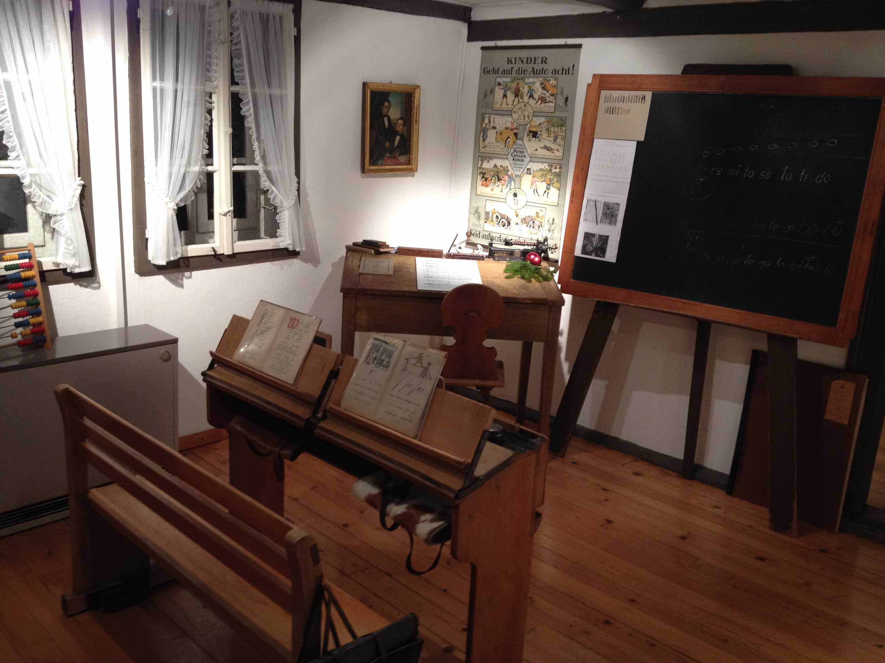
Abb. 15: 22_1_Dorfmuseum-Niederlenz_6.jpg
[Umsetzung: Virtuelle 3D-Ansicht des Schulzimmers, falls es nicht besucht werden kann; zusätzlich: Angaben zum Dorfmuseum Niederlenz - Besuchszeiten]
Etwas besser zeigt sich die Situation im Jahre 1886 in Niederlenz: Damals stiftete Eduard Hünerwadel, Besitzer der Hünerwadel Baumwollspinnerei und Weberei (später SLI und Hetex) 1500 Franken, um für die vielen Niederlenzer Schülerinnen und Schüler neue Schulbänke zu kaufen.

Das Aargauer Schulgesetz von 1835
Bereits zwei Jahre nach seiner Gründung im Jahre 1803 erliess der Kanton Aargau ein Gesetz, das die obligatorische Schulpflicht für Kinder vorsah. Darin wurde auch festgehalten, dass jede Gemeinde eine Schule einzurichten hat und eine Klasse nicht mehr als 80 Schülerinnen und Schüler umfassen darf.
Viele Familien waren jedoch auf den Zusatzverdienst ihrer Kinder angewiesen, und schickten sie statt zur Schule in die Fabrik. Aus diesem Grund präzisierte das Schulgesetz von 1835, dass alle Kinder im Alter von 6 bis 13 Jahren die Schule besuchen mussten, was gleichbedeutend war mit einem Arbeitsverbot für Kinder in den Fabriken. Zusätzlich wurden die Fabrikherren verpflichtet, diejenigen Kinder, die nach dem 13. Lebensjahr in eine Fabrik eintraten, auf eigene Kosten während sechs Stunden pro Woche zu unterrichten.
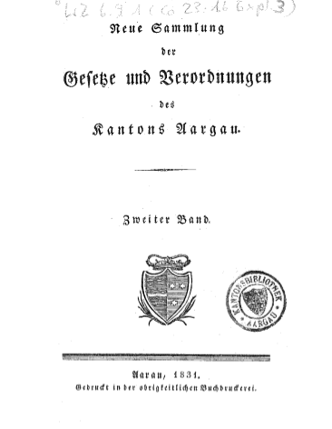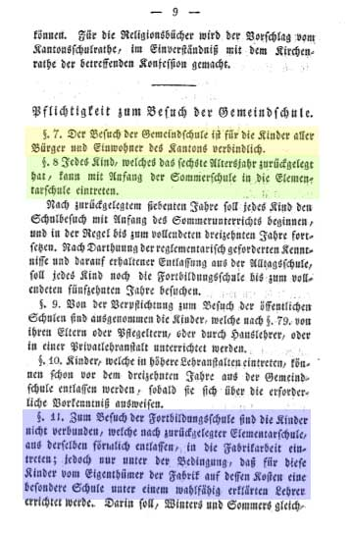
Abb. 16-17: 22_1_Schulgesetz_1835_1.jpg und 22_1_Schulgesetz_1835_2.jpg
Die Verpflichtung der Fabriken, Fabrikschulen einzurichten, kann als eine der ersten sozialpolitischen Massnahmen verstanden werden, die der Staat – hier der Kanton Aargau – anordnete. Denn zur damaligen Zeit gab es noch keine staatlichen Gesetze, die den Arbeiter oder die Arbeiterin schützten – jeder Bürger war für sich selbst verantwortlich.

Kinderarbeit heute (Unicef)
Gemäss der Einschätzung der International Labour Organization arbeiteten im Jahre 2013 168 Mio. Kinder im Alter zwischen 5 und 14 Jahren, mehr als die Hälfte davon unter ausbeuterischen Bedingungen. Darunter versteht man:
- Vollzeitarbeit in zu jungen Jahren
- Zu viele Arbeitsstunden täglich
- Gesundheitsschädigende Tätigkeiten
- Arbeiten und Leben auf der Strasse in schlechten Verhältnissen
- Schlechter bzw. gar kein Lohn
- Zu grosse, nicht altersgerechte Verantwortung
- Tätigkeiten, die den Zugang zu Bildung blockieren
- Tätigkeiten, welche die Würde und das Selbstwertgefühl des Kinders untergraben
Von den 168 Mio. Kindern, die arbeiten müssen, tun dies knapp 60% in der Landwirtschaft, rund ein Drittel im Dienstleistungssektor und 10% der Kinder arbeiten im Industriesektor. Rund ein Viertel der Kinder, die auf dem afrikanischen Kontinent südlich der Sahara leben, müssen arbeiten. In Asien und den Pazifikstaaten, Lateinamerika und der Karibik oder im Mittleren Osten und Nordafrika sind es knapp 10%.
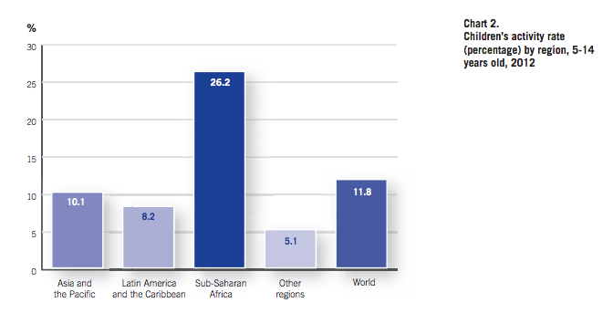
Abb. 18: 22_1_Child Labour_ILO.png
Organisationen wie Unicef oder die International Labour Organization tragen mit ihren Projekten dazu bei, dass weniger Kinder arbeiten müssen und stattdessen zur Schule gehen können. In der Schweiz ist Kinderarbeit seit 1922 verboten. Trotzdem ist sie auch in der heutigen Zeit bei uns ein Thema: Viele Konsumgüter wie Kleidung oder Elektronikartikel werden in Ländern hergestellt, wo Kinderarbeit nicht verboten ist oder Gesetze umgangen werden, denn Kinder sind nach wie vor billige Arbeitskräfte. [Umsetzung: Film der Unicef oder Dokfilm zur Kinderarbeit – Kurzfilm!]
Abb. 19: 22_1_Logo_ILO.jpg Abb. 20: 22_1_Logo_Unicef.jpg
Medienverzeichnis, Objekte
Liste der erwähnten Medien und Objekte
Abb. 1: maps.google.com, bearbeitet von Florence Roth
Abb. 2: Staatsarchiv Aargau, Sammelband Fabrikschulen. «Tabellarischer Bericht über die Fabrikschule in Niederlenz», undatiert. Anhang zum Lenzburger Schulrapport. 1. 11. 1824.
Abb. 3: Jäger, Reto, Lemmenmeier, Max: Baumwollgarn als Schicksalsfaden. Wirtschaftliche und gesellschaftliche Entwicklungen in einem ländlichen Industriegebiet (Zürcher Oberland 1750-1920). Zürich 1986, S. X.
Abb. 4: Sozialarchiv. http://www.bild-video-ton.ch/archiv/images?Bilder.Signatur=Sozarch_F_5099-Fc-001
Abb. 5: Sozialarchiv. http://www.bild-video-ton.ch/archiv/images?Bilder.Signatur=Sozarch_F_Fd-0002-36
Abb. 6: Sozialarchiv. http://www.bild-video-ton.ch/archiv/images?Bilder.Signatur=Sozarch_F_Fb-0013-39
Abb. 7: Sozialarchiv. http://www.bild-video-ton.ch/archiv/images?Bilder.Signatur=Sozarch_F_5039-Pa-003
Abb. 8-12: Objekte aus dem Dorfmuseum Niederlenz. Foto Florence Roth.
Abb. 13: Brian Scherer, Sarah: Ein „wunder“ Fleck unseres Erziehungswesens. Aargauer Fabrikschulen im 19. Jahrhunderts. In: Argovia. Jahresschrift der Historischen Gesellschaft des Kantons Aargau. Bd. 113, Jg. 2003, S. 212.
Abb. 14: Brian Scherer, Sarah: Ein „wunder“ Fleck unseres Erziehungswesens. Aargauer Fabrikschulen im 19. Jahrhunderts. In: Argovia. Jahresschrift der Historischen Gesellschaft des Kantons Aargau. Bd. 113, Jg. 2003, S. 213.
Abb. 15: Dorfmuseum Lenzburg. Foto Florence Roth.
Abb. 16-17: https://www.ag.ch/de/bks/kultur/archiv_bibliothek/staatsarchiv/schulgeschichten_1/schulorganisation/schulorganisation.jsp
Abb. 18: ILO: Global child labour trends 2008 to 2012. online unter: http://www.ilo.org/ipecinfo/product/download.do?type=document&id=23015
Abb. 19: Logo International Labour Organization
Abb. 20: Logo Unicef

Quellen- und Literaturverzeichnis
Angaben zu verwendeter Literatur und Quellen
Badertscher, Kurt: Leinenweber am Aabach. 250 Jahre Geschichte eines aargauischen Industriestandorts. Baden: hier + jetzt, 2004.
Brian Scherer, Sarah: Ein „wunder“ Fleck unseres Erziehungswesens. Aargauer Fabrikschulen im 19. Jahrhunderts. In: Argovia. Jahresschrift der Historischen Gesellschaft des Kantons Aargau. Bd. 113, Jg. 2003, S. 173-219.
Brian Scherer, Sarah; Steigmeier, Andreas: Industriekultur. Arbeiterinnen und Arbeiter im Fabrikalltag. Buchs/Zürich 2003.
Byland, Max, et al.: 150 Jahre Aargauer Volksschule 1835-1985. Aarau 1985.
Im Königreich Wunderli-von Muralt. Erinnerungen eines ehemaligen Textilarbeiters. Separatdruck aus dem «Volksrecht», Zürich 1907. S. 4.
Global child labour trends 2008 to 2012. online unter: http://www.ilo.org/ipecinfo/product/download.do?type=document&id=23015
Jäger, Reto, Lemmenmeier, Max: Baumwollgarn als Schicksalsfaden. Wirtschaftliche und gesellschaftliche Entwicklungen in einem ländlichen Industriegebiet (Zürcher Oberland 1750-1920). Zürich, 1986.
http://de.wikipedia.org/wiki/Kinderarbeit
https://www.ag.ch/de/bks/kultur/archiv_bibliothek/staatsarchiv/schulgeschichten_1/schulorganisation/schulorganisation.jsp
http://www.ilo.org/global/topics/child-labour/lang--en/index.htm

Sackgassen in der Recherche
- Textilmuseum St. Gallen: generelle Anfrage nach Infos zu Kinderarbeit/Heimarbeit wurde negativ beantwortet
- Staatsarchiv Aargau: handschriftliche Dokumente, unlesbar für Nicht-Historiker-Augen
- Zu Heimarbeit von Kindern fand ich praktisch keine Informationen in der Literatur
Ideen für weitere Recherchen
- museum.bl

Im Königreich Wunderli-von Muralt. Erinnerungen eines ehemaligen Textilarbeiters. Separatdruck aus dem «Volksrecht», Zürich 1907. S. 3.
Im Königreich Wunderli-von Muralt. Erinnerungen eines ehemaligen Textilarbeiters. Separatdruck aus dem «Volksrecht», Zürich 1907. S. 4.

